
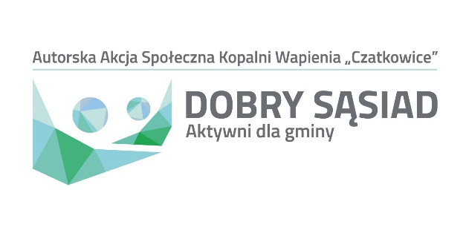


PPRZEDSZKOLE SAMORZĄDOWE W KRZESZOWICACH
Zaprasza do udziału w konkursie literackim w ramach projektu grantowego
„Z PRAŻABKĄ CZATKOBATRACHUS O KRZESZOWICE DBAMY I JE SPRZĄTAMY”
Regulamin konkursu

1.Organizator
Przedszkole Samorządowe w Krzeszowicach
32-065 Krzeszowice, ul. Batalionów Chłopskich 9
tel. 12 357 12 05
e-mail : sekretariatk@przedszkolekrzeszowice.pl
www.przedszkolekrzeszowice.pl
2.Główne założenia konkursu
• Konkurs przeznaczony jest dla grup przedszkolnych (rodziców, dzieci) i nauczycieli przedszkoli mieszczących się na terenie Gminy Krzeszowice
• Konkurs rozpoczyna się 10.07.2024 i będzie trwać do 12.08.2024.
• Zadaniem konkursu jest przygotowanie krótkiego opowiadania lub bajki ekologicznej „Z PRAŻĄBKA CZATKOBATRACHUS O KRZESZOWICE DBAMY I JE SPRZĄT SPRZĄTAMY
3. Cele konkursu
-pogłębienie wiedzy i kształtowanie u dzieci poczucia odpowiedzialności za otaczający nas świat, wyrabianie właściwych postaw i zachowań tak, aby w przyszłości już jako dorośli ludzie umieli odpowiednio zadbać o przyrodę i środowisko Jednocześnie należy pamiętać, aby przez wszystkie te działania przeprowadziła nas PRAŻABA CZATKOBATRACHUS, która symbolem przyrody, edukacji ekologicznej jak i samych Czatkowic.
-inspirowanie dzieci ,rodziców i nauczycieli do aktywności twórczej, rozwijania talentów literackich, rozbudzania wyobraźni oraz kreatywności;
-uwrażliwienie na piękno i bogactwo języka ojczystego.
4.Warunki uczestnictwa
• Prace przygotowujemy w formie pisemnej
• Prace konkursowe wraz z kartą zgłoszeniową należy dostarczyć do 12 sierpnia 2024 r. na adres mailowy sekretariatk@przedszkolekrzeszowice.pl
lub za pomocą poczty (decyduje data stempla pocztowego)
Przedszkole Samorządowe w Krzeszowicach
32-065 Krzeszowice, ul. Batalionów Chłopskich 9
z dopiskiem konkurs literacki „Z PRAŻĄBKA CZATKOBATRACHUS O KRZESZOWICE DBAMY I JE SPRZĄTAMY”
wraz z załącznikami 1 i 2
5.Kryteria oceny
Prezentowane utwory będą przez jury oceniane według następujących kryteriów:
– ogólne wrażenie artystyczne,
– kultura słowa,
– oryginalność prezentowanego utworu,
– kompozycja i staranność
6.Nagrody
1.Uczesnicy konkursu otrzymają imienne dyplomy uczestnictwa w formie elektronicznej.
2.Trzy wyróżnione utwory zostaną uhonorowane nagrodami rzeczowymi.
3.Przesłane prace konkursowe zostaną zaprezentowane na stronie internetowej przedszkola w zakładce aktualności i na FB Przedszkola Samorządowego w Krzeszowicach . Zostanie stworzona książka lub prezentacja z nadesłanych prac i rozesłana do przedszkoli biorących udział w konkursie w formie elektronicznej.
7.Postanowienia końcowe
- Organizator nie odpowiada za przesłanie nieczytelnych prac.
- Prace zgłoszone do konkursu pozostają własnością organizatora.
- Organizator zastrzega sobie prawo do nieodpłatnego opublikowania prac konkursowych na stronie internetowej Przedszkola Samorządowego w Krzeszowicach i opublikowania imienia i nazwiska autora pracy.
- Nadesłanie prac jest jednoznaczne z akceptacją niniejszego regulaminu.
- Nadesłanie wytworów literackich jest jednoznaczne z akceptacją oświadczenia o zgodzie na przetwarzanie danych osobowych zgodnie z Ustawą z dnia 29 sierpnia 1997r. o ochronie danych osobowych(DZ. U .z 2016r .,poz. 922)

